营运部发【2015】243号 签发人：李坚
关于门店请货操作的补充规定（试行）

各门店及片长：
公司为顺利通过新版GSP,在10月7日之前完成与西部三方物流的整合工作（即完成搬迁盘点和系统切换）。但是在与西部要货计划对接的测试过程中发现：由于系统端口的切换，要货计划数大于100条之后，系统就会发生卡机，将严重影响西部的正常发货，继而造成门店大面积缺货。为了避免门店在以后的要货计划中出现上述情况，特作出以下请货补充规定：
一、门店需生成多个请货单，但是每个请货单的请货数量不能超过100条，具体操作如下：
- 按之前要货计划的规定：中药和成药计划依然必须分开。
- 首先，打开【库存报警】（11015），选择【生成报警】，点击【查询】功能，出现以下界面：
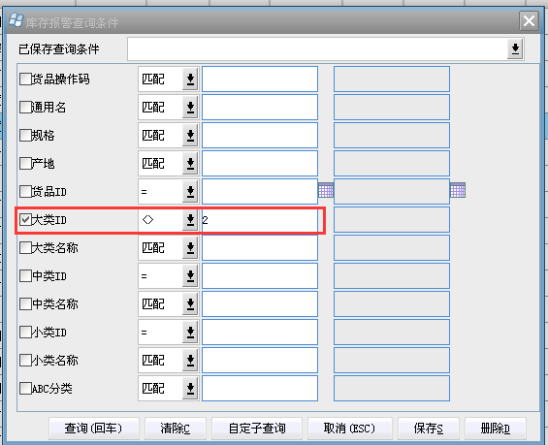
选择【大类ID】，成药品种：填写“<>2”，中药品种：填写“=2”。点击“回车”。
3、查询出门店计划报警品种细目，部分界面如下：
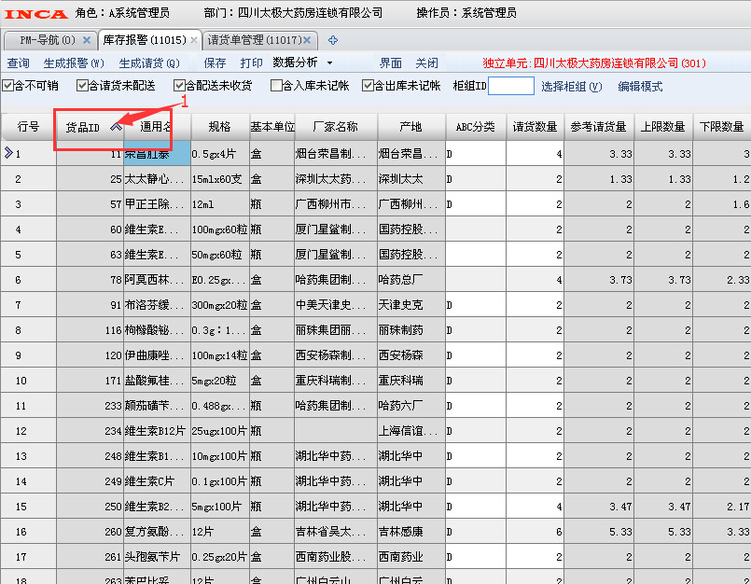

点击1处，将计划报警品种的ID进行排序，请按升序排列（即从小到大，如上图）。
- 其次，在生成请货时，请门店按照行号1-100、101-200、201-300、......来点击选中（即点蓝），选中之后再点击【生成请货】。（即行号1-100，选中生成一个请货单，行号101-200，选中生成第二个请货单，......以此类推！）
- 最后，打开【请货单管理】（11017），点击【查询】，选择【请货日期】，出现以下界面：
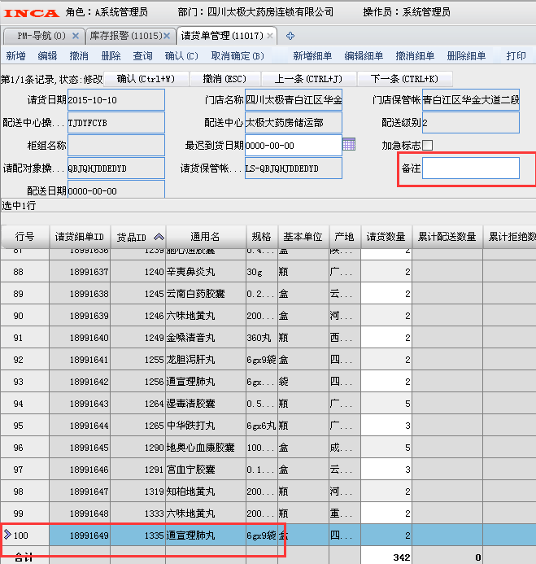
- 请在【备注】中，将行号1-100的计划条数标注为：请货单1，将行号101-200的计划条数标注为：请货单2，......以此类推！
- 将此请货单中货品ID进行升序排序，将行号100的货品ID与库存报警表中的货品ID进行比对，应该保持一致。
- 按行号生产请货单后，核对每个请货单的货品数量合计与库存报警中所报警的货品数量是否一致，一致便可以选择【确定】功能，不一致请查询是否操作失误，请再重新进行上述操作。
- 此项操作的注意事项：
- 门店请货人员，需认真仔细，不能将请货品种报重,一经公司物流部人员或者西部工作人员发现，一个品种罚款50元。营运部将不定期的进行抽查。抽查不合格门店，罚款50元/个品种。
- 门店在确定要货计划前，需保证所有请货单的要货数量合计与库存报警生产的品种数量一致，以避免出错。
- 此规定自下放之日起正式开始，即从下周星期一（10月12日）写计划的门店开始，生成请货时，须严格按以上规定执行。物流部人员会监督各门店，未按此规定执行的门店，西部将不予发货并罚款200元/次。
- 门店对以上操作不清楚的地方，请咨询营运部品管科或者信息部！

主题词： 门店请货 补充 规定 试行
太极大药房营运部 2015年10月10日印发
打印：何莉莎 核对：谭莉杨 （共印2份）

